安装操作指南

软件要求
- 操作系统：Win 2000 SP4、Win XP SP2、Vista Business，并安装最新的Windows升级补丁；
- 浏览器：IE 6.0 SP1以上版本；

硬件要求
- 具备互联网接入环境。
- 具备USB设备接口。
- 局域网用户，请单位网管将TCP 443端口打开。

安装时的注意事项
- 在安装“亿鑫E-Sign”驱动时，请关闭所有应用程序。
- 在安装“亿鑫E-Sign”驱动时，请确认USB Token没有插入USB接口。
- 安装完成后请重新启动计算机。

软件安装操作方法
- 关闭所有应用程序，确认USB Token正确插入USB接口；
- 安装光盘内“setup.exe”；选择同意许可协议，在第二步中选择“下一步”，选择安装文件夹路径，然后再选择“下一步”，选择目录；
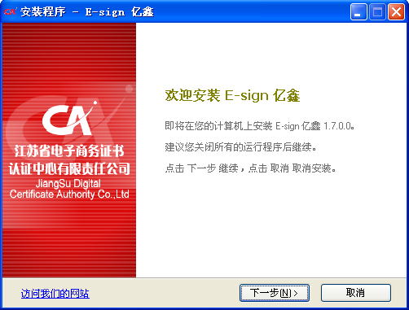

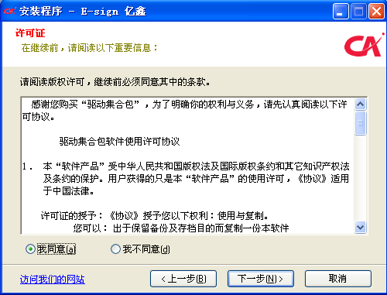

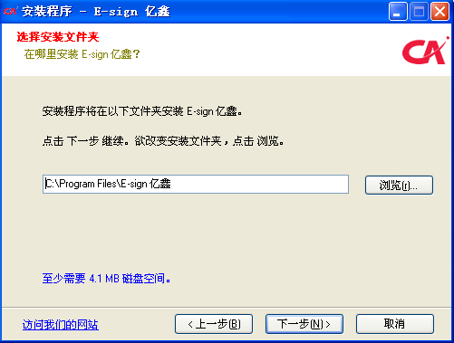

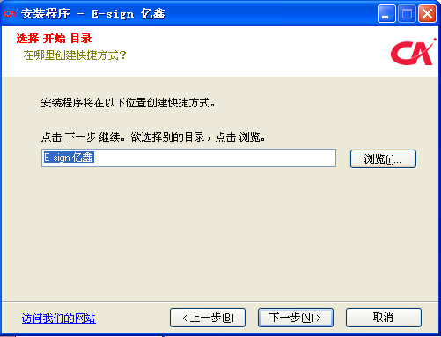

- 在弹出安装界面后，点击“安装”。安装过程中系统根据用户电脑的软、硬件实际情况有相应的等待时间，请用户耐心等待；
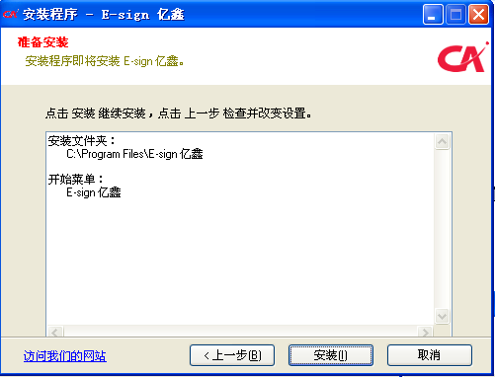
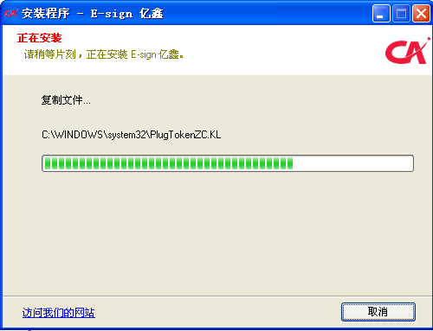
- 软件安装完成！
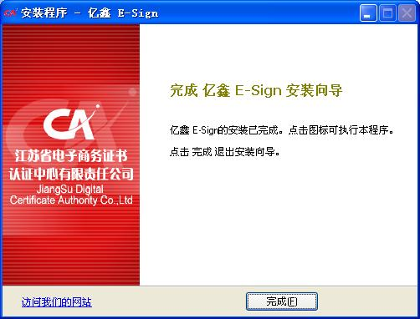
- 建议用户安装结束后，重新启动计算机，重启后有利于系统更有效得识别数字证书，避免计算机无法正常识别数字证书。

证书使用
- 成功安装亿鑫E-Sign后，插入key，系统提示数字证书已成功导入并在屏幕右下方显示出数字证书管理工具图标。
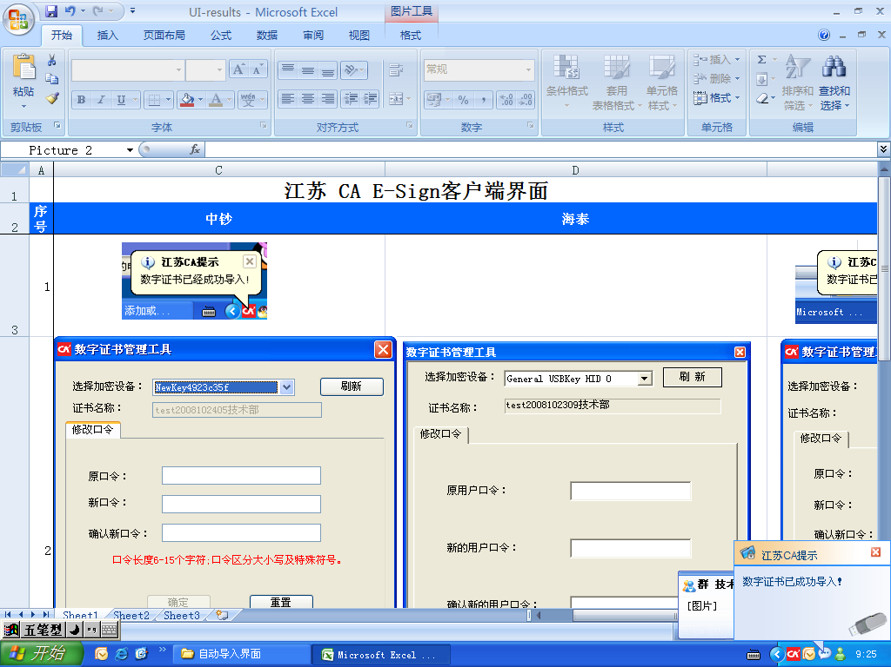
- 修改密码：点击右下角图标，将弹出 “数字证书管理工具”窗口，选择加密设备，输入原口令和新口令，即可设置新的密码（数字证书出厂默认口令为123456）；
注意：请用户在输入口令时务必仔细谨慎，如果用户连续输入六次错误密码，基于安全性考虑USB Token将自行锁定。一旦证书锁定，用户只能去我中心进行解锁！
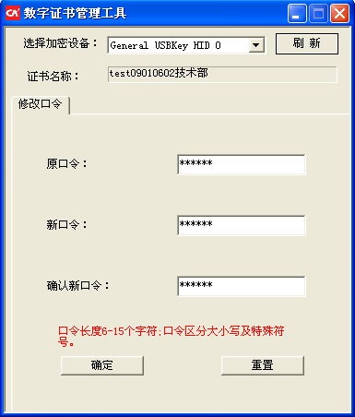
- 拔出key，系统提示加密设备拔除；
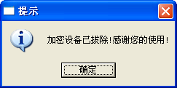

常见问题及处理方法
- 证书导入失败：
答：USB接口是否故障； USB Token是否故障；E-Sign是否正确安装；USB Token是否被正确识别；
- 证书导入成功，但无法进行应用：
答：如果是局域网用户，询问用户所在单位的网管，是否将443端口屏蔽（SSL安全协议使用TCP 443端口），去除端口限制。如果依然无法进行，换一台终端机尝试重新安装；
- USB设备接入后，系统死机或重启：
答：USB设备供电不足，或操作系统不稳定，换一台终端机重新安装。
- 数字证书密码可以修改吗？如何修改数字证书密码？
答：可以修改。修改方法：将USB Token插入电脑USB接口，打开数字证书管理工具，在弹出的对话框中“修改口令”的地方输入原口令，输入新的口令，确认新的口令，点击“确定”即可。
- 用户若忘记数字证书密码，或是密码输错六次后被锁住怎么办？
答：如用户数字证书被锁定或是忘记登陆密码，请携带单位介绍信（加盖单位公章）、税务登记证（原件和复印件）、经办人身份证（原件和复印件）及数字证书（USB Token）到江苏CA进行证书密码解锁。

